 | BỘ GIÁO DỤC VÀ ĐÀO TẠO  TRƯỜNG ĐẠI HỌC CÔNG NGHỆ TP. HCM

ĐỒ ÁN CHUYÊN NGÀNH

WEB BÁN LINH KIỆN CƠ KHÍ

Ngành: CÔNG NGHỆ THÔNG TIN
Chuyên ngành: CÔNG NGHỆ PHẦN MỀM

Giảng viên hướng dẫn : Nguyễn Mạnh Hùng
Sinh viên thực hiện :
Phan Quang Tiến MSSV:1911067485 LỚP: 19DTHA3
Ngô Trọng Nhân MSSV:1911060902 LỚP: 19DTHA3
Huỳnh Hồ Cát Tường MSSV:1911062285 LỚP: 19DTHA3

TP. Hồ Chí Minh, Tháng 11 Năm 2022

LỜI CAM ĐOAN

Chúng em xin cam đoan rằng đề tài đồ án chuyên ngành “Web linh kiện bán đồ cơ khí” được hoàn thiện một cách chỉnh chu và đầy đủ. Đồ án được thực hiện một cách minh bạch và công khai. Các chi tiết trong bài đều có các đường link xem hướng dẫn và trình bày.

LỜI MỞ ĐẦU
Trên thế giới hiện nay, công nghệ thông tin đang được phát triển cao và trở nên gần gũi hơn với người dùng. Ở Việt Nam công nghệ thông tin đang phát triển một cách ổn định và càng ngày càng có nhiều bạn trẻ theo đuổi ngành công nghệ thông tin này. Nó là ngành kỹ thuật không thể thiếu trong việc áp dụng vào các hoạt động xã hội như: quản lý hệ thống, kinh tế, thông tin, kinh doanh hoặc các trang web bán đồ điện tử, các đồ dùng theo nhu cầu và mọi hoạt động trong lĩnh vực nghiên cứu…

Nước ta hiện nay, việc áp dụng vi tính hóa trong quản lý tại các cơ quan, xí nghiệp, tổ chức đang rất phổ biến và trở nên cấp thiết, bởi ngành nghề nào cũng đòi hỏi con người phải xử lý khối lượng công việc khổng lồ, và những kiến thức, những suy nghĩ, những đào tạo chuyên sâu. Một vấn đề cấp thiết đặt ra trong quản lý là làm thế nào để chuẩn hóa cách xử lý dữ liệu, chính vì thế chúng em chọn đề tài “Web bán linh kiện cơ khí”

Mặc dù đã rất cố gắng để hoàn thành công việc, nhưng do thời gian có hạn và thiếu kinh nghiệm cũng như kỹ năng chưa cao nên việc phân tích và thiết kế còn nhiều thiếu sót, kính mong quý thầy cô góp ý, bổ sung để chúng em hoàn thiện cho bài tập tốt hơn nữa. Chúng em xin chân thành cảm ơn!

MỤC LỤC

LỜI CAM ĐOAN 3
LỜI MỞ ĐẦU 4
MỤC LỤC 5
DANH SÁCH BẢNG 6
DANH SÁCH HÌNH ẢNH 7
CHƯƠNG 1. TỔNG QUAN 8
1. Mục tiêu đề tài 8
2. Phương pháp nghiên cứu đề tài 8
3. Cấu trúc của đề tài 8
CHƯƠNG 2: CƠ SỞ LÝ THUYẾT 9
Các công nghệ và ngôn ngữ lập trình đã sử dụng 9
CHƯƠNG 3: PHÂN TÍCH THIẾT KẾ HỆ THỐNG 12
3.1 Phân tích hoạt động : 12
3.2 Yêu cầu hệ thống: 12
3.3 Sơ đồ phân cấp chức năng: 13
CHƯƠNG 4: KẾT QUẢ THỰC NGHIỆM 28
4.1 Giao diện 28
CHƯƠNG 5: KẾT LUẬN VÀ KIẾN NGHỊ 34
DANH MỤC TÀI LIỆU THAM KHẢO 35

DANH SÁCH BẢNG

DANH SÁCH HÌNH ẢNH

CHƯƠNG 1. TỔNG QUAN

Tên đề tài

♦ Web Bán Linh Kiện Cơ Khí

Lý do chọn đề tài

Hiện nay, nhu cầu mua hàng và tìm kiếm hàng qua các trang mạng điện tử hay các ứng dụng được sử dụng rất nhiều. Vì đa số người dùng không có nhiều thời gian để đi dạo lựa chọn các món đồ mình thích và bất tiện khi món sản phẩm mình muốn mua lại ở nhiều nơi không còn hàng đi lại bất tiện.

CHƯƠNG 2: CƠ SỞ LÝ THUYẾT

Các công nghệ và ngôn ngữ lập trình đã sử dụng:

CHƯƠNG 3: PHÂN TÍCH THIẾT KẾ HỆ THỐNG

3.1 Phân tích hoạt động:

Yêu cầu hệ thống:

3.3 Sơ đồ phân cấp chức năng:

Thiết Kế Hệ Thống:

ERD:

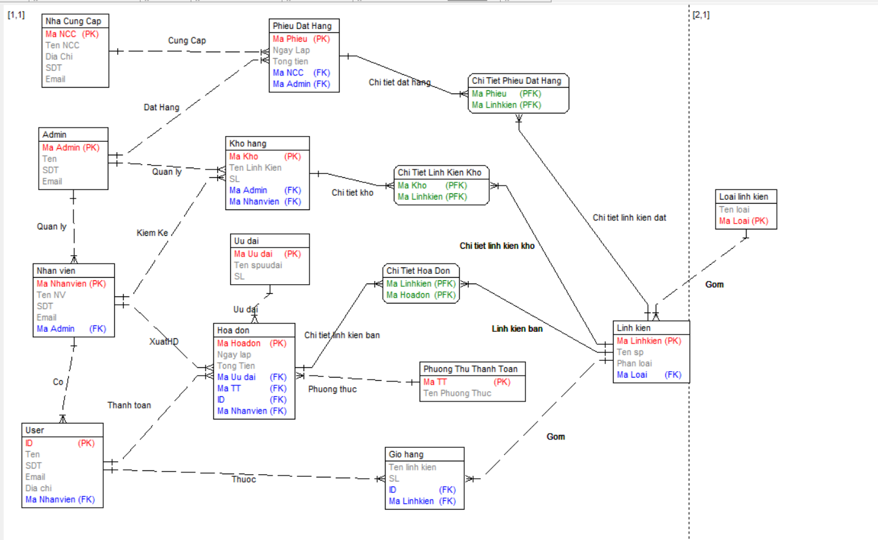

Chuyển từ Erd sang lược đồ quan hệ:

Mô tả chi tiết các quan hệ:

Biểu đồ Use Case tổng quát

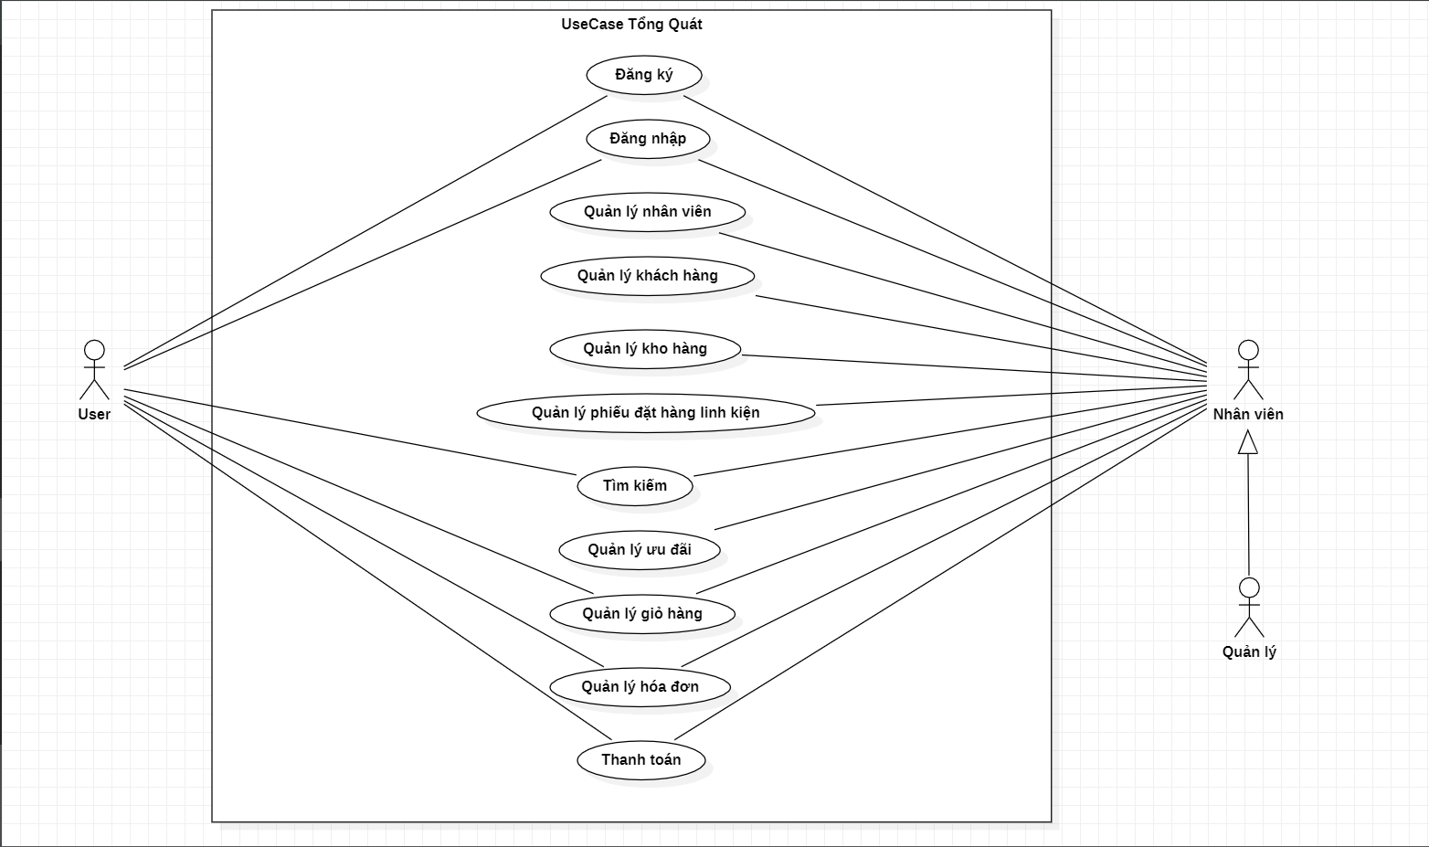

Biểu đồ Use Case quản lý

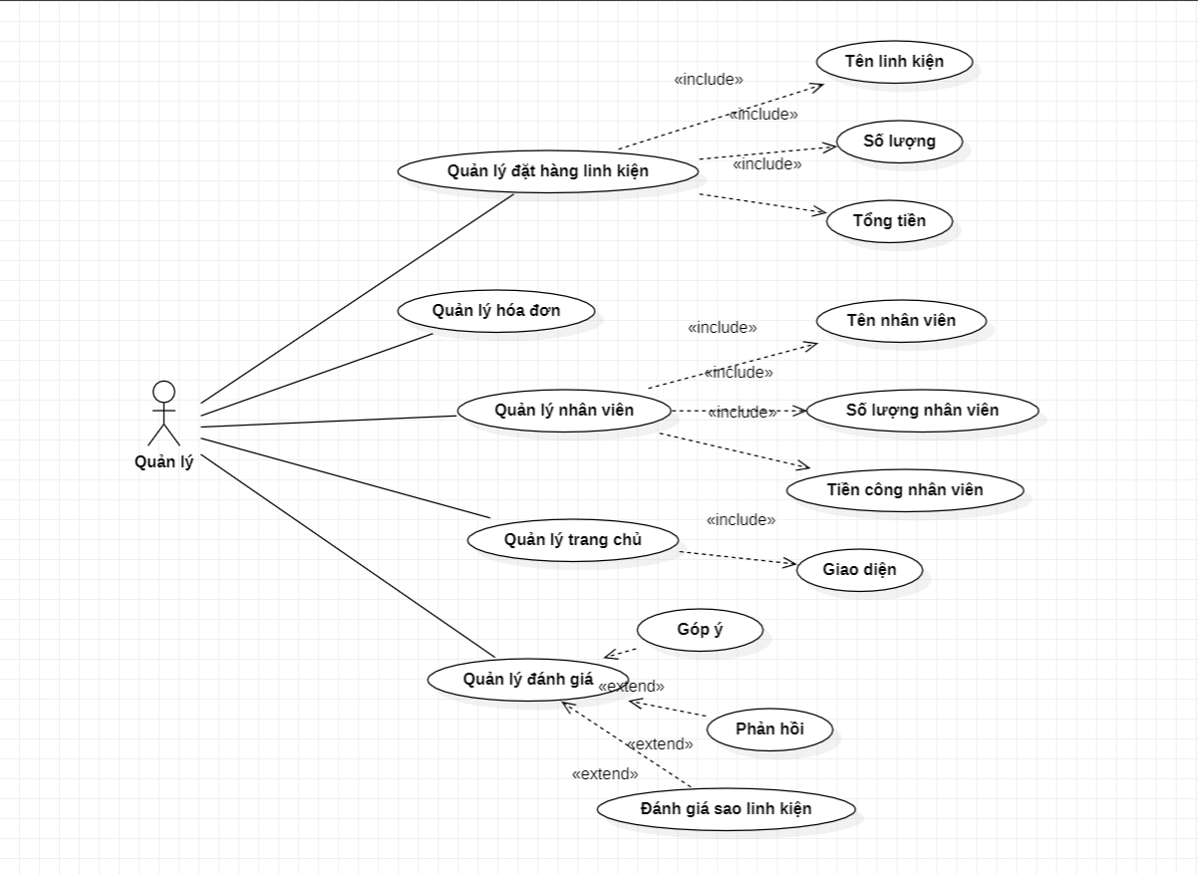

Biểu đồ Use Case quản lý khách hàng

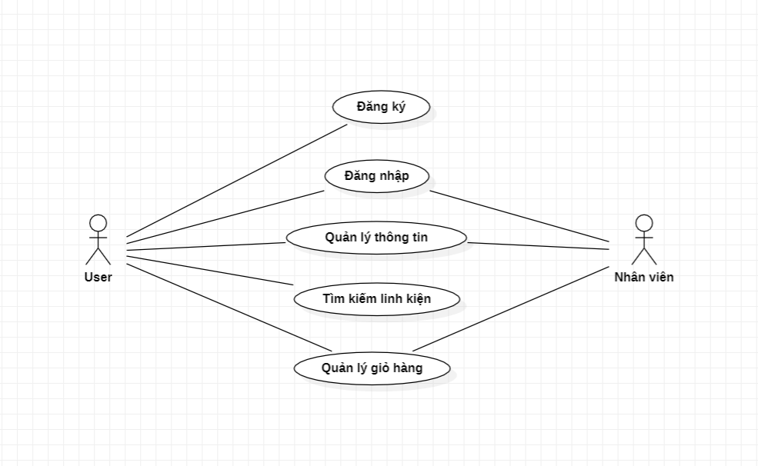

Biểu đồ Use Case đăng nhập

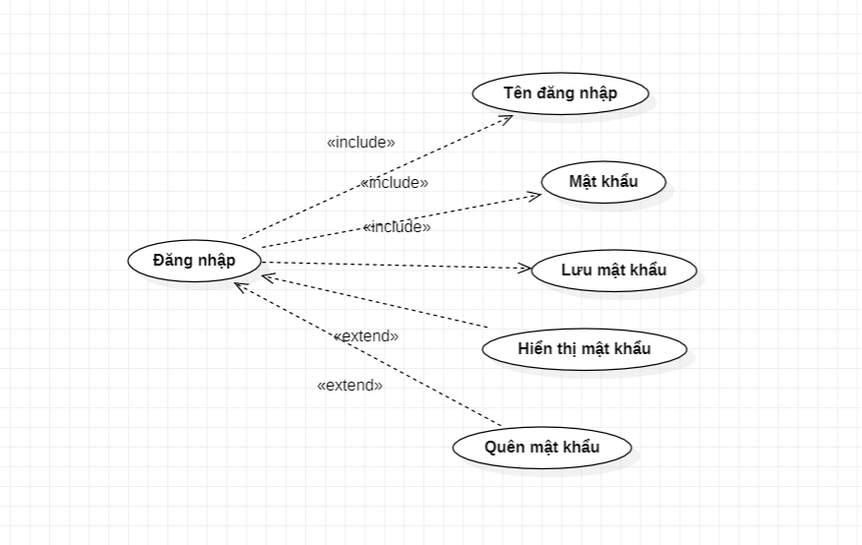

Biểu đồ Use Case Đăng ký

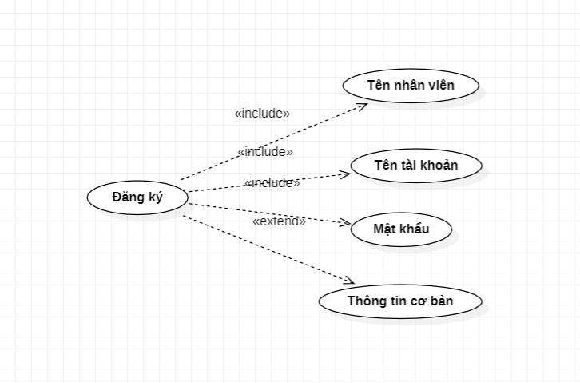

Biểu đồ Use Case Quản lý nhân viên:

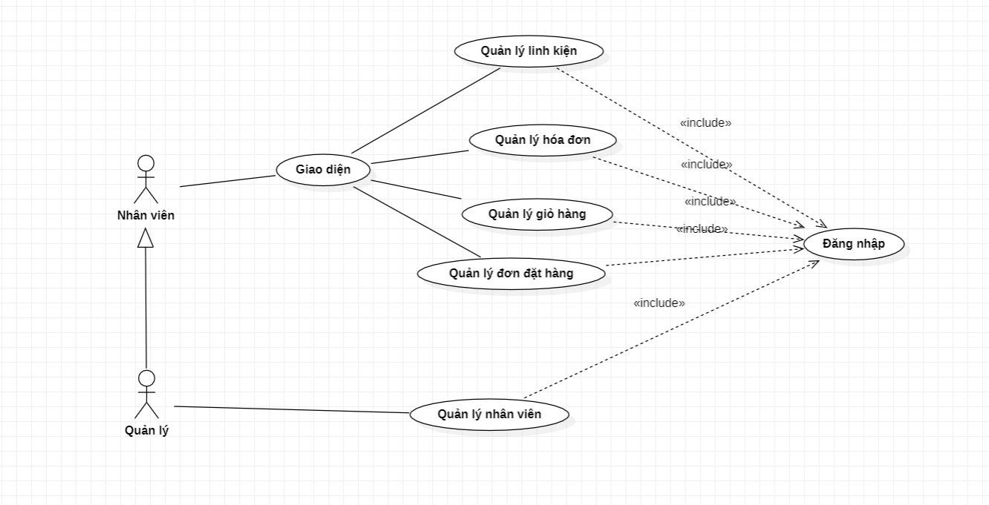

Biểu đồ UseCase Tìm kiếm:

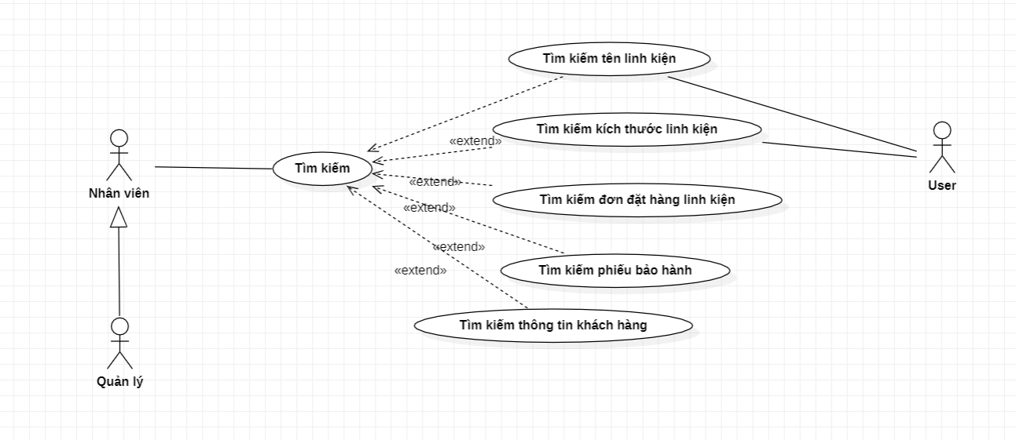

Biểu đồ UseCase Kho hàng:

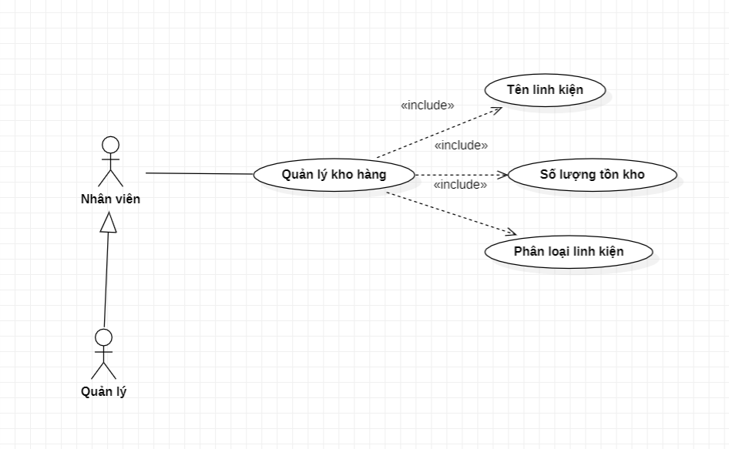

Biểu đồ UseCase Đặt hàng:

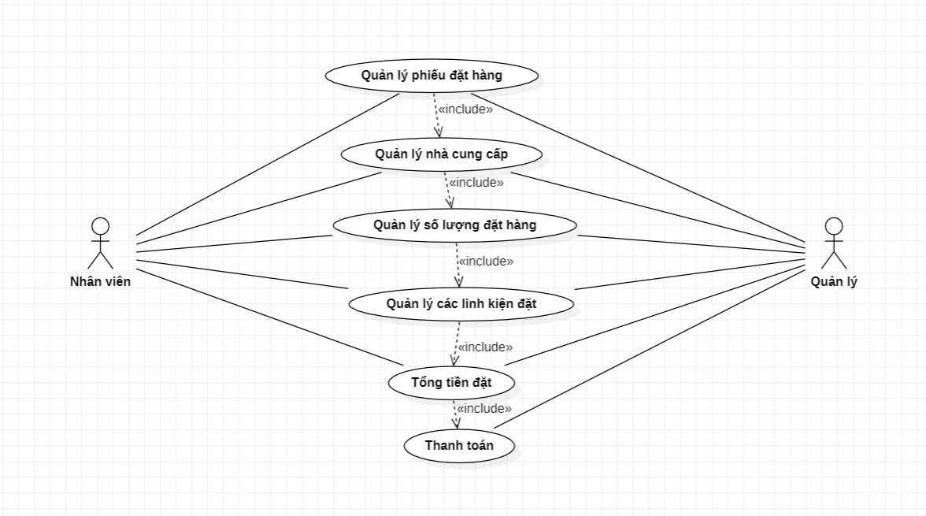

Biểu đồ UseCase Ưu đãi:

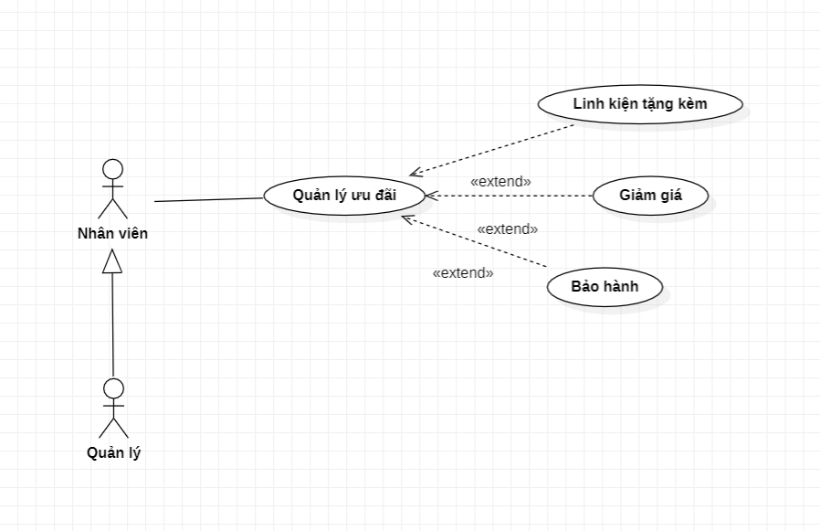

Biểu đồ UseCase Quản lý giỏ hàng:

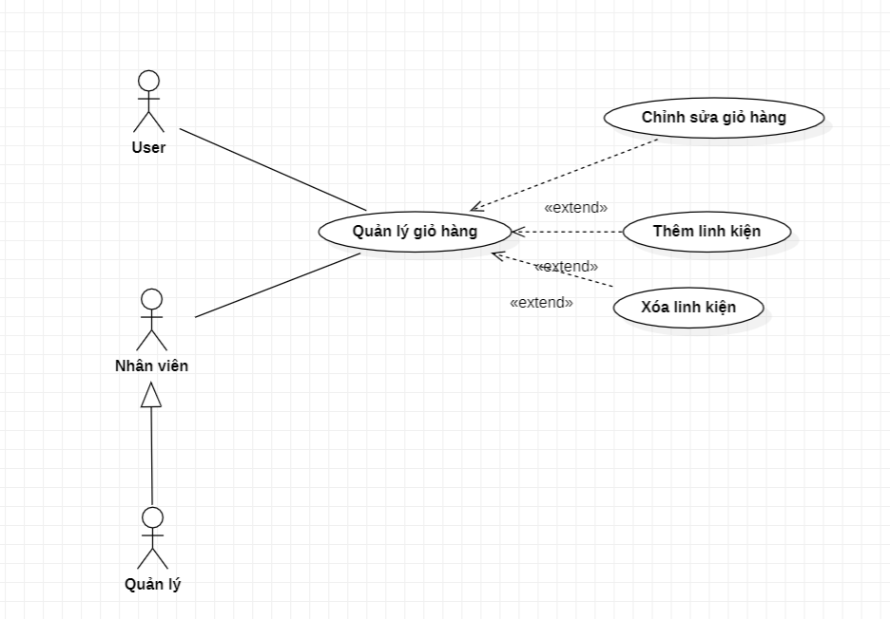

Biểu đồ UseCase Hóa đơn:

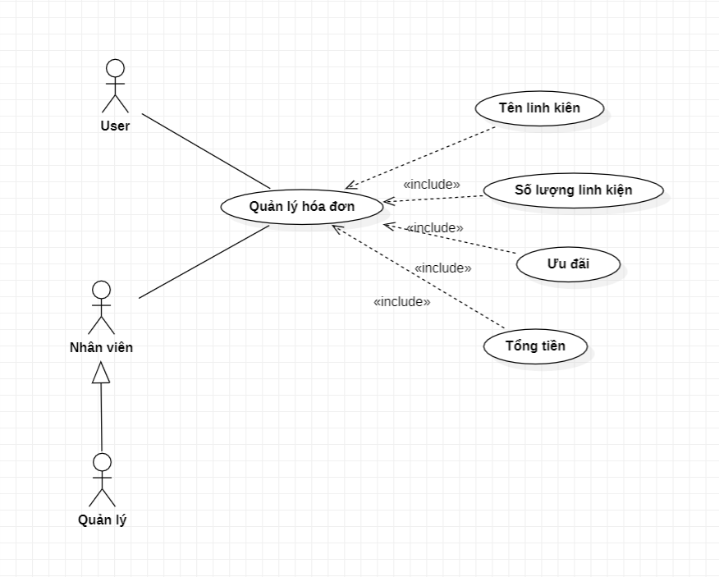

Sơ đồ lớp (Class Diagram):

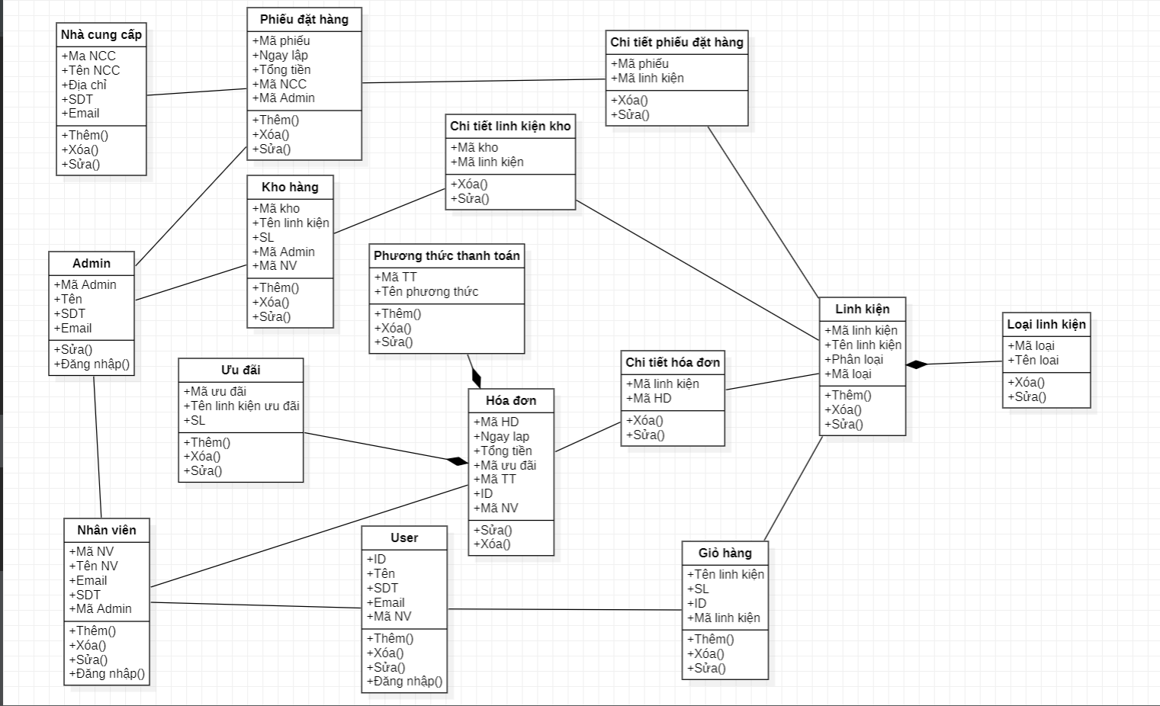

CHƯƠNG 4: KẾT QUẢ THỰC NGHIỆM

4.1 Giao diện

CHƯƠNG 5: KẾT LUẬN VÀ KIẾN NGHỊ

DANH MỤC TÀI LIỆU THAM KHẢO

